**KATA PENGANTAR**

**الرَّحِيْمِ الرَّحْمَنِ اللهِ بِسْــــــــــــــــــمِ**

بِاللَّهِ تُؤْمِنُوْنَ أَلِيْمٍ۝ عَذَابٍ مِّنْ تُنْجِيْكُمْ تِجَارَةٍ عَلٰى أَدُلُّكُمْ هَلْ اٰمَنُوْا الَّذِيْنَ يٰأَيُّهَا

تَعْلَمُونَ كُنْتُمْ إِنْ لَكُمْ ذَٰلِكُمْ وَأَنْفُسِكُمْ بِأَمْوَالِكُمْ اللَّهِ سَبِيلِ فِي وَتُجَاهِدُونَ هِ وَرَسُولِ

(10) Hai orang-orang yang beriman, sukakah kamu aku tunjukkan suatu perniagaan yang dapat menyelamatkan kamu dari azab yang pedih? (11) (Yaitu) kamuberimankepada Allah dan Rasul-Nya dan berjihad di jalan Allah dengan harta dan jiwamu. Itulah yang lebih baik bagi kamu jika kamu mengetahuinya..

Puji dan syukur penulis ucapkan kehadirat Allah SWT, atas segala rahmat dan berkah-Nya telah memberikan kesehatan dan nikmat kepada penulis sehingga atas izin-Nya penulis mampu menyelesaikan Skripsi ini.

Skirpsi ini berjudul **“Pengembangan Lembar Kerja Peserta Didik (LKPD) Berbantuan *Canva* Unruk Meningkatkan Kemampuan Pemecahan Masalah Siswa Kelas X RPL SMK Negeri 1 Lubuk Pakam”**

Dalam menyelesaikan skripsi peneliti banyak mendapatkan bantuan dan dukungan dari banyak pihak, oleh karena itu peneliti mengucapkan ribuan terimakasih kepada:

1. Teristimewa terhadap Kedua Orang Tua peneliti, Ayah Drs. Ghazali Siregar dan Ibu Sri Rahayu, S.Pd., yang telah memberikan do’a dan dukungan yang penuh selama melaksanakan pendidikan Strata-1 ini.
2. Kepada saudara-saudara saya Siti Rahmah Siregar, S.Pd., Syukron Ahmad Siregar, S.M., dan Aidil Fahri Siregar, yang selalu mendoakan peneliti.
3. Kepada Ibu Ramadhani, S.Pd.I., M.Pd., selaku Ka.Prodi Pendidikan Matematika dan dosen pembimbing peneliti dalam penulisan skripsi ini yang telah memberikan banyak saran dan masukkan sehingga peneliti dapat menyelesaikan skripsi ini.
4. Kepada Bapak Saiful Bahri, S.Pd., M.Pd., selaku dosen pembimbing akademik peneliti yang telah yang telah membantu selama prose akademik serta telah memberikan saran dan masukkan selama proses akademik.
5. Kepada Bapah Dr. KRT. Hardi Mulyono. K. Surbakti., selaku Rektor Universitas Muslim Nusantara Al Washliyah.
6. Kepada teman-teman seperjuangan pendidikan matematika stambuk 2019 terkhusus kepada Tasya, Zilah, Chintya, Dini, dan Della yang telah banyak berkotribusi dalam menyelesaikan proses akademik di Universitas Muslim Nusantara Al Washliyah.

Penulis telah berupaya semaksimal mungkin dalam penyelesaian Skripsi ini, namun penulis menyadari masih banyak kesalahan dan kekurangan baik dari segi isi maupun tata bahasa, untuk itu penulis mengharapkan kritik dan saran yang bersifat membangun dari pembaca demi kesempurnaan skripsi ini.

Medan, Juni 2023

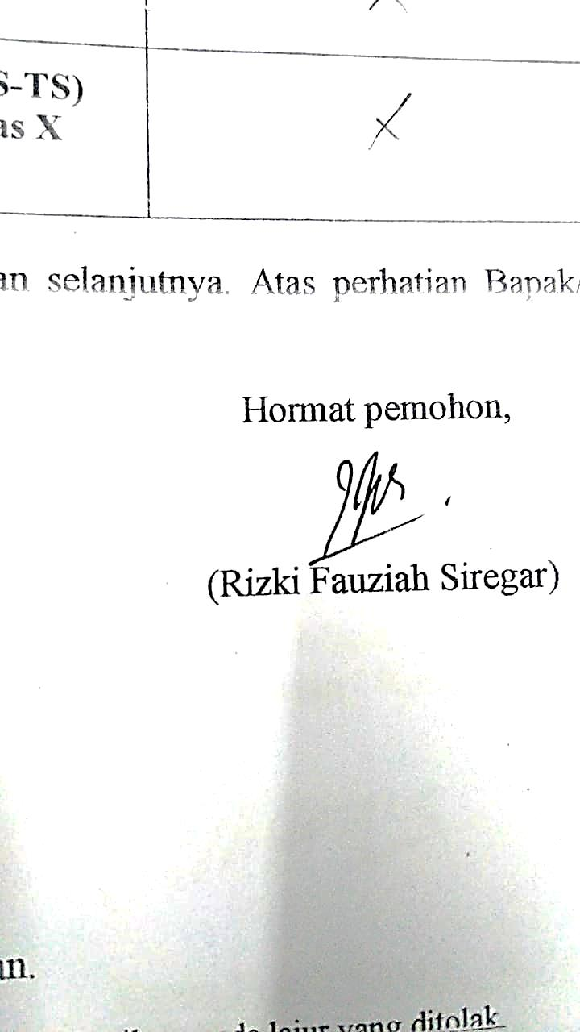 Penulis

**RIZKI FAUZIAH SIREGAR**